Логопедические игры с мячом

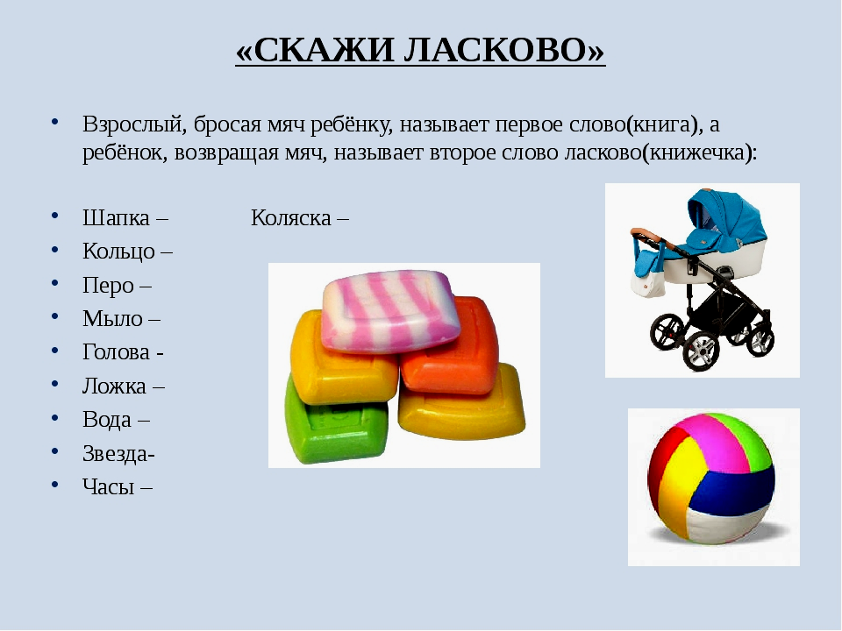

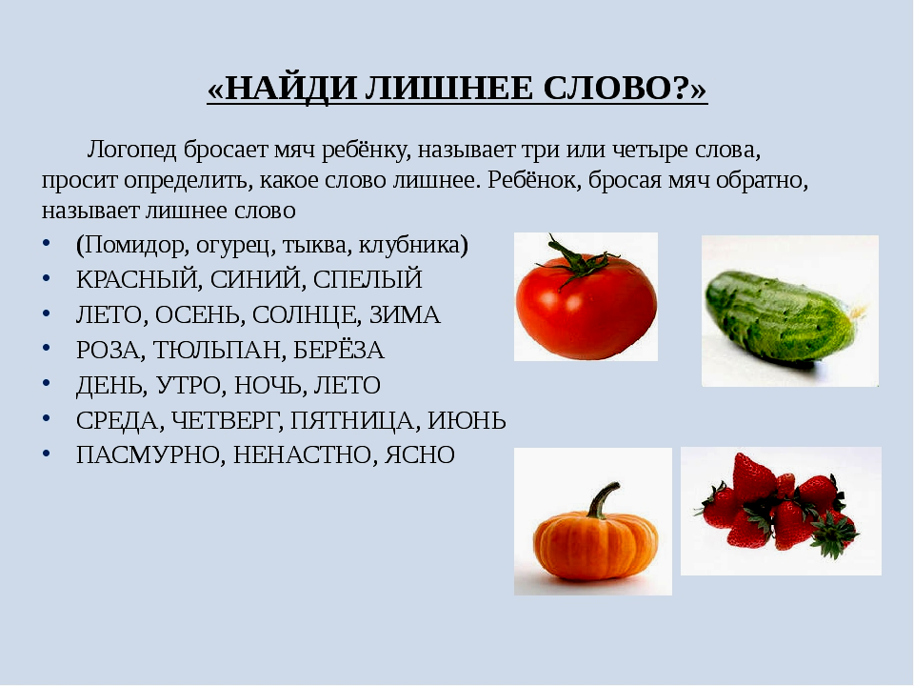

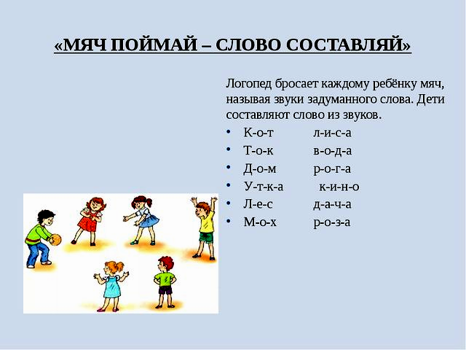

- Игра с перебрасыванием мяча «Сто вопросов — сто ответов с буквы А (И, В), и только с этой»
Цель: развитие фонематических представлений, воображения.
Ход игры. Логопед бросает мяч ребенку и задает ему вопрос. Возвращая мяч логопеду, ребенок должен ответить на вопрос так, чтобы все слова ответа начинались с заданного звука, например, со звука И.
Пример: — Как тебя зовут? — Ира (Иван).
— А фамилия? — Иванова.
— Откуда ты приехала? — Из Иркутска.
— Что там растет? — Инжир.
— Какие птицы там водятся? — Иволги.
— Какой подарок ты повезешь родным?
— Ириски и игрушки.

- Игра «Слог да слог — и будет слово, мы в игру сыграем снова»

Вариант 1. Цель: закрепление умения добавлять слог до слова. Ход игры. Логопед говорит детям: — Я произнесу первую часть слова, а вы вторую: са — хар, са — ни. Затем логопед поочередно бросает мяч детям и говорит первый слог, дети ловят и бросают обратно, называя целое слово. Можно перебрасывать мяч об пол.

Вариант 2. Цель: дифференциация звуков, развитие внимания, быстроты мышления. Ход игры. Логопед бросает детям мяч, называя первый слог: «са» или «ша», «су» или «шу», «со» или «шо», «сы» или «ши». Ребенок заканчивает слово. Например: Ша- шары, са- санки, шо- шорох, со- сорока, шу- шуб, су- сумка, ши-шины, сы- сырок.

Литература:
1. Воробьева Т.А. , Крупенчук О.И. Логопедические игры с мячом .- СПБ., 2009
Интернет-ресурс;
1. https://ds05.infourok.ru/uploads/ex/0941/000cb370-309534b0/img15.jpg

